DPC-OR
DEVELOPPEMENT PROFESSIONNEL CONTINU DES ORTHOPHONISTES DE LA REUNION
6 Rue des Lys, 97434 Saint-Gilles-les Bains

Adresse Courrier Formation :
91 Rue Francois de Mahy, Local 122,
Résidence les jardins d’Héva
97410 SAINT PIERRE
Siret : 793 777 814 00013
Numéro de déclaration d’activité : 98 97 041 52 97 enregistré auprès de la Région Réunion

CONTRAT DE FORMATION PROFESSIONNELLE
(Article L.6353-3 du Code du Travail)

Entre les soussignés :

L’organisme de formation : DPC-OR (Développement professionnel continu des orthophonistes de la Réunion)

Et le stagiaire

NOM : Prénom :

Courriel :
Tél :
Adresse :
Mode d’exercice : libéral salarié mixte

Est conclu un contrat de formation professionnelle en application de l’article L.6353-3 du Code du travail.
L’action de formation se définit comme une ou plusieurs journées consécutives de formation. Les durées et dates de l’action de formation sont précisées respectivement aux articles 2 et 4 du présent contrat.

Article 1 : Objet

En exécution du présent contrat, l’organisme de formation s’engage à organiser l’action de formation intitulée : La rééducation de l’orthographe lexicale chez l’enfant, l’adolescent et l’adulte.

Article 2 : Nature et caractéristique des actions de formation

L’action de formation entre dans la catégorie des actions de formation prévues par l’article 6313-1 du Code du travail.
Elle a pour objectifs l’entretien et le perfectionnement des connaissances.
A l'issue de la formation, une attestation de présence, d’assiduité ainsi qu’une attestation mentionnant les objectifs, la nature et la durée de l'action et les résultats de l'évaluation des acquis de la formation seront délivrées au stagiaire. Le suivi de la formation ne donne pas lieu à délivrance de diplôme, certificat ou de tout autre document la sanctionnant.
Sa durée est fixée à 9 heures
Le programme de l’action de formation, les noms et qualités du formateur, figurent sur la présentation de l’action de formation en annexe.
Les moyens pédagogiques : diaporama, exercices pratiques
Les moyens techniques : vidéo projecteur, paperboard.

Article 3 : Niveau de connaissances préalables nécessaires

Afin de suivre au mieux l’action de formation susvisée, et obtenir la ou les qualifications auxquelles elle prépare, le stagiaire est informé qu’il est nécessaire de posséder avant l’entrée en formation, le niveau de connaissances suivant : certificat de capacité d’orthophonie.

Article 4 : Organisation de l’action de formation

L’action de formation aura lieu à :
TAMARUN, 8 rue des Argonautes La saline les bains
Dates : Les vendredi 21 Mars (après midi à 13H30 ) et samedi 22 mars 2014
Horaires : De 9 h à 16h30 / Accueil à 8h30

L’action de formation est organisée pour un effectif de 20 stagiaires.
Les moyens pédagogiques, techniques et d’encadrement mis en œuvre sont détaillés en annexe du présent contrat.
Le suivi de la formation sera évalué par un questionnaire de fin de formation.

Article 5 : Moyens permettant de suivre l’exécution de la formation

Une feuille de présence sera signée par les stagiaires et la formatrice par demi-journée de formation afin de justifier de la réalisation complète de la formation.

Article 6 : Délai de rétractation

A compter de la date de signature du présent contrat, le stagiaire a un délai de 10 jours pour se rétracter. Il en informe l’organisme de formation par lettre recommandée avec accusé de réception.
Dans ce cas de rétractation, aucune somme ne peut être exigée du stagiaire.

Article 7 : Dispositions financières

Le prix de l’action de formation est fixé à : 190+ 50 € de frais de gestion.
Les syndiqués FNO au moment de l’inscription bénéficient d’une remise de 50% des frais de gestion.

A l’expiration du délai de rétractation mentionné à l’article 5, l’inscription est définitive.
Le chèque correspondant aux frais de gestion est encaissé dès la fin du délai de rétractation.
Le chèque correspondant à l’action de formation sera encaissé dès la fin du délai de rétractation également.

Article 8 : Renonciation, Interruption et annulation du stage

En cas de renonciation du stagiaire jusqu’à 15 jours précédant la date de réalisation du stage, sauf cas de force majeure dûment reconnue, les frais de gestion sont acquis à l’organisme de formation à titre de dédommagement.

En cas de cessation anticipée de la formation du fait de l’organisme de formation ou l’abandon du stage par le stagiaire, le présent contrat est résilié selon les modalités financières suivantes :
- Si le stagiaire est empêché de suivre la formation par suite de force majeure dûment reconnue, le présent contrat est résilié. Dans ce cas, seules les prestations effectivement dispensées sont dues au prorata temporis de leur valeur prévue au présent contrat.
- Si l’organisme formateur décide de ne pas assurer la formation, objet du présent contrat, toute somme versée sera entièrement restituée.

Article 9 : Cas de différend(s)

En cas de contestation ou de différend non réglé à l’amiable, le Tribunal de la ville dont dépend l’organisme de formation sera seul compétent pour régler le litige.

Fait en double exemplaire, A St Pierre, le…………….

Le stagiaire Pour l’organisme de formation
Nom : La responsable formation
Prénom : A Lavogiez
Signature précédée de la mention 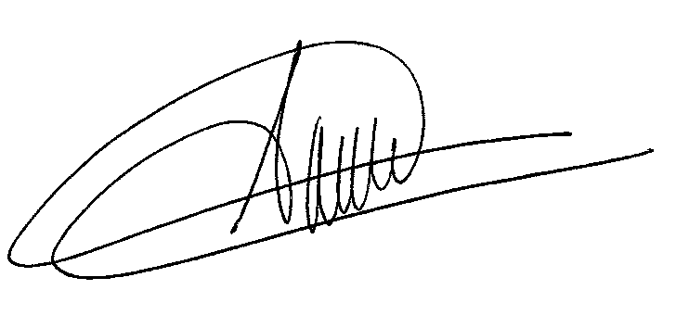
« Lu et approuvé »

